[Manual de Funciones](http://cajaviviendapopular.gov.co/index.php/nosotros/recursos-humanos/manual-de-funciones)

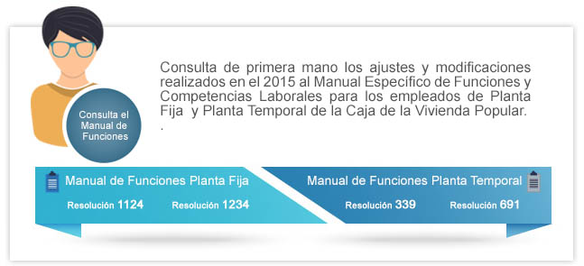

|  |  |  |  |  |
| --- | --- | --- | --- | --- |
| **MANUAL DE FUNCIONES Y COMPETENCIAS LABORALES CVP** | | | | |
| **AÑO** | **NORMA** |  | **CONTENIDO** | **VIGENCIA** |
| 2005 | [Artículo 7 Acuerdo 08 JD-CVP](http://cajaviviendapopular.gov.co/images/sitio_2014/stories/normograma/40_acuerdo%20jd%2008%20de%202005%20cvp.pdf) |  | La Junta delega la facultad en el gerente de expedir y modificar el manual de funciones | **NO** |
| 2005 | Resolución 817 Gerente-CVP |  | Se modifica el Manual de Funciones y Competencias Laborales de la CVP | **NO** |
| 2006 | Resolución 095 Gerente CVP |  | Se modifica el Manual de Funciones y Competencias Laborales de la CVP. | **NO** |
| 2006 | [Acuerdo 08 JD-CVP](http://cajaviviendapopular.gov.co/images/sitio_2014/stories/normograma/41_acuerdo%20jd%2008%20de%202006%20cvp.pdf) |  | Se autoriza al gerente para modificar el manual de funciones. | **SI** |
| 2008 | [Artículo 4 Acuerdo 06 JD-CVP](http://www.alcaldiabogota.gov.co/sisjur/normas/Norma1.jsp?i=31287) |  | La Junta delega la facultad en el gerente de expedir y actualizar el manual de funciones | **SI** |
| 2008 | [Resolución 402 Gerente CVP](http://cajaviviendapopular.gov.co/images/sitio_2014/stories/normograma/115_resolucion%20402%20de%202008%20director%20cvp.pdf) |  | Se modifica el Manual de Funciones y Competencias Laborales de la CVP. | **SI** |
| 2008 | [Resolución 402.A Gerente CVP](http://cajaviviendapopular.gov.co/images/sitio_2014/stories/normograma/114_resolucin%20402a%20de%202008%20direccin%20cvp.pdf) |  | Se modifica el Manual de Funciones y Competencias Laborales de la CVP. | **SI** |
| 2009 | [Resolución 06 Director CVP](http://cajaviviendapopular.gov.co/images/sitio_2014/stories/normograma/116_resolucin%2006%20de%202009%20direccion%20cvp.pdf) |  | Se modifica el Manual de Funciones y Competencias Laborales de la CVP. | **SI** |
| 2009 | [Resolución 2489 Director CVP](http://cajaviviendapopular.gov.co/images/sitio_2014/stories/normograma/117_resolucion_2489_de_2009_direccion_cvp.pdf) |  | Se modifica el Manual de Funciones y Competencias Laborales de la CVP. | **SI** |
| 2010 | [Resolución 972 Director CVP](http://cajaviviendapopular.gov.co/images/sitio_2014/stories/normograma/118_resolucin%20972%20de%202010%20direccin%20cvp.pdf) |  | Se modifica el Manual de Funciones y Competencias Laborales de la CVP. | **SI** |
| 2011 | [Resolución 123 Director General CVP](http://cajaviviendapopular.gov.co/images/sitio_2014/stories/normograma/76_resolucion%20123%20gerencia%20de%202011.pdf) |  | Se modifica el Manual de Funciones y Competencias Laborales de la CVP. | **SI** |
| 2011 | [Resolución 184 Director CVP](http://cajaviviendapopular.gov.co/images/sitio_2014/stories/normograma/120_resolucin%20184%20de%202011%20direccin%20cvp.pdf) |  | Se modifica el Manual de Funciones y Competencias Laborales de la CVP. | **SI** |
| 2012 | [Resolución 1069 Director CVP](http://cajaviviendapopular.gov.co/images/sitio_2014/stories/normograma/121_resolucin%201069%20de%202012%20direccin%20cvp.pdf) |  | Se modifica el Manual de Funciones y Competencias Laborales de la CVP. | **SI** |
| 2013 | [Resolución 134 Director General CVP](http://cajaviviendapopular.gov.co/images/sitio_2014/stories/normograma/122_resolucin%20134%20de%202013%20direccin%20cvp.pdf) |  | Se modifica el Manual de Funciones y Competencias Laborales para la planta de empleos Temporales de la CVP. | **SI** |
| 2013 | [Resolución 339 Director CVP](http://cajaviviendapopular.gov.co/images/sitio_2014/stories/pdf/web-manualdefunciones/resolucion_339_modif_manual_funciones_planta_temporal.pdf) |  | Se modifica la Resolución 134 de 2013 del Director General CVP - Manual de funciones y competencias laborales de los empleos temporales de la CVP. | **SI** |
| 2015 | [Resolución 691 del  29 de abril del 2015](http://cajaviviendapopular.gov.co/images/sitio_2014/stories/pdf/web-manualdefunciones/manual_funciones_ajuste_res0691_2015.pdf) |  | Por la cual se modifica el manual de funciones y competencias laborales de algunos empleos de la planta temporal de la CVP. | **SI** |
| 2015 | [Resolución 1124  Director CVP](http://cajaviviendapopular.gov.co/images/sitio_2014/stories/pdf/web-manualdefunciones/resolucion_1124-22-jun-2015_manual_funciones_provisionales_opec.pdf) |  | Se modifica el manual especifico de funciones y competencias Laborales para los empleos de la Planta Fija de la CVP | **SI** |
| 2015 | [Resolución 1234  Director CVP](http://cajaviviendapopular.gov.co/images/sitio_2014/stories/pdf/web-manualdefunciones/resolucion_1234-22-jun-2015_manual_funciones_carrera_y_libre_nombramiento.pdf) |  | Se ajusta el manual especifico de funciones y competencias Laborales para los empleos de la Planta Fija de la CVP | **SI** |